目 录

一、登录平台方法： 2
二、被拦截问题 3
2.1针对Windows XP SP2 版本的解决方案 3
2.2针对3721上网助手拦截工具的解决方案 8
2.3针对百度搜霸拦截工具的解决方案 9
2.4针对google拦截工具条的解决方案 9
2.5针对Yahoo拦截工具解决方案 10
2.6其他一些屏蔽或拦截工具条或插件 11

一、登录平台方法：
第一步：登录网址：http://www.mohurd.gov.cn/ 点网页中“办事大厅”在弹出的窗口中，选择图标‘全国工程勘察设计统计报表网上办公平台’即可进入初始登录界面；
第二步：在IE浏览器中设置受信任的站点（操作如下：IE浏览器→Internet选项→安全→受信任的站点→点‘站点’按钮→输入：http://219.142.101.32→添加→确定，即可），如下图所示：
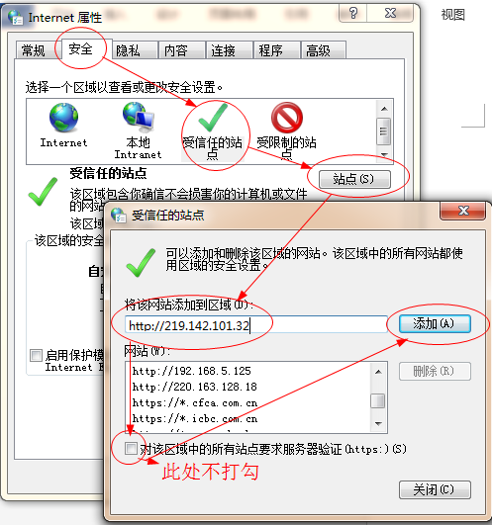
图 IE浏览器设置-添加受信任的站点
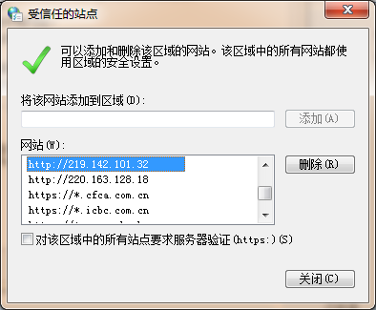
图IE浏览器设置-受信任站点添加成功
受信任站点添加成功后，点击“关闭”按钮，点击“确定”，保存安全设置。
第三步：输入本用户的“用户名”和“密码”，即可登录信息系统。
注意：浏览器必须设置为兼容模式且将该站点添加为受信任站点。

二、被拦截问题
如果统计年报平台登录网页无法打开，主要登录网页是被IE浏览器的插件所屏蔽，目前可以拦截弹出页面的工具很多，如：Windows xp sp2操作系统自带的拦截功能、3721上网助手拦截工具、百度搜霸的拦截功能、google拦截工具条、Yahoo拦截工具和一些其他拦截工具或插件，但功能和解决方法基本相似；具体的解决方法如下：

2.1针对Windows XP SP2 版本的解决方案
1.1、首先判别操作系统：右键点击桌面上“我的电脑”图标，然后选择“属性”，如图所示：
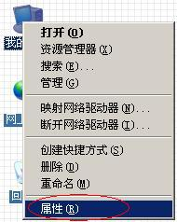
随后弹出“系统属性”对话框，如下图所示，判别操作系统的版本：
（从图中可以看出这是：Windws XP Professional SP2 操作系统）
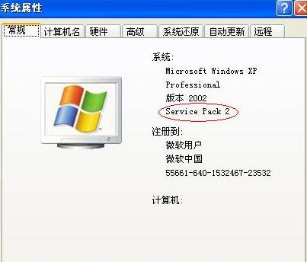
1.2、当打开另一个网页时，如果出现如下图所示的拦截条时，请右键点击该条，在弹出的下拉框中选择‘总是允许来自此站点的弹出窗口’，然后刷新网页。如下图所示：
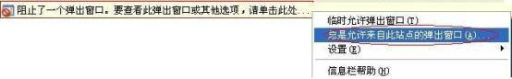
1.3、从下图中可以看出，在地址栏的下方有‘已经阻止了弹出窗口显示’拦截条；(这是系统自带的拦截功能)；
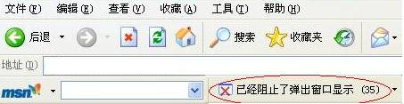

1.4、直接单击该拦截条 ，则弹出“允许弹出窗口显示”的提示，然后刷新网页，此时可取消被拦截功能，如图所示；
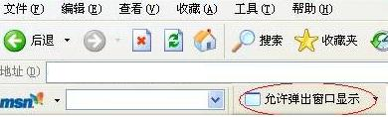

1.5、还可点击拦截条边的‘’，在下拉框中选择“允许此站点的弹出窗口显示”，然后刷新网页。如下图所示；
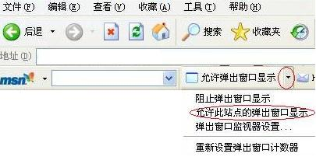
1.6、对IE的属性进行设置：打开一个IE浏览器，选择工具栏中的“工具”——“Internet 选项”，如下图所示：
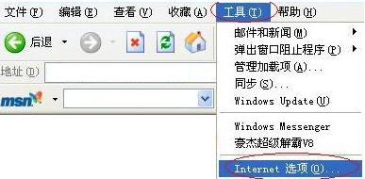
1.7、在弹出的‘Internet 选项’框中，选中“安全”—“自定义级别”，如下图所示：
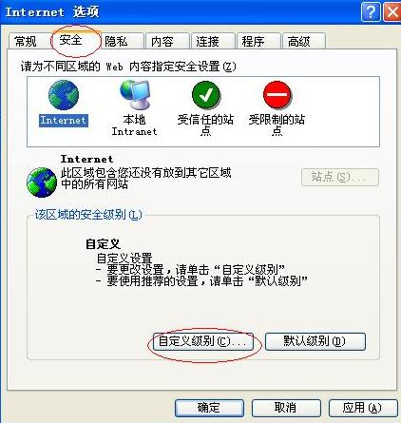
1.8、在弹出的“安全设置”界面中，选中以下组图中的各项，如下列组图中所示；
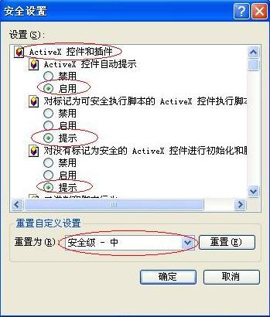
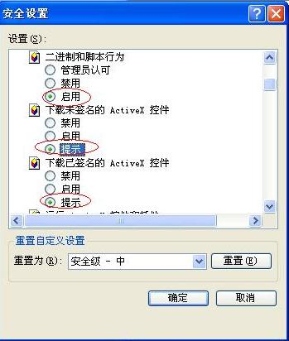
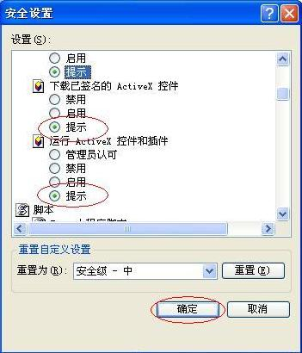
1.9、修改完‘安全设置’后，在系统时弹出如下图所示的提示框，点击‘是’按钮；
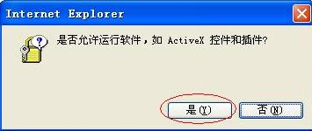
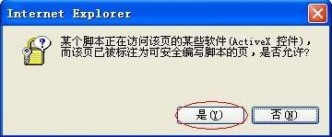

2.2针对3721上网助手拦截工具的解决方案
2.1、安装完“上网助手”后，在屏幕的右下角会出现该图标，如下图所示：
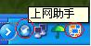

2.2、“上网助手”拦截提示，如下图所示；
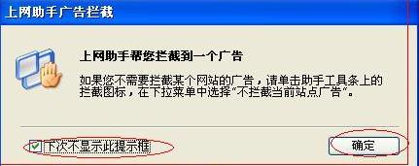
2.3、在IE地址栏的右边弹出“上网助手”拦截条，如下图所示：（图中显示“已拦截：3”，也就是弹出来的网页被拦截了）
2.3、右键点击“已拦截：3”框，在弹出的下拉框中选择‘不拦截当前站点插件’、‘不拦载当前站点广告’，或是将选项前的‘钩’都去掉，然后刷新网页。如下图所示；
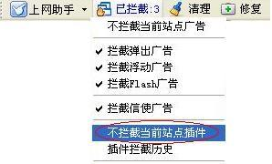
2.4、设置完上网助手后，会出现如下图显示的对话框，请选择“是”；
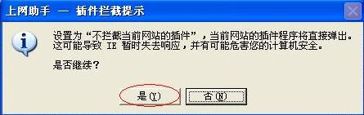
2.5、在地址栏下方会出现上网助手拦截的提示条，请右键点击该条选择‘安装此Activax 插件’，最后刷新网页。如下图所示；
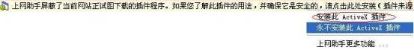

2.3针对百度搜霸拦截工具的解决方案
点击百度的工具条上‘’图标，在弹出来的下拉菜单将“页面广告过滤”的选项的“钩”去掉即可，然后刷新网页。
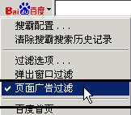

2.4针对google拦截工具条的解决方案
4.1、安装完google拦截工具条后，在IE地址栏的下方出现如下图所示的工具栏，图中显示已经拦截了12个弹出窗口或页面；
4.2、直接点击‘12个已拦截’这个按钮，此时就转变成“允许显示网站的弹出式窗口”，然后刷新网页，即可取消界面拦截功能，如下图所示；

2.5针对Yahoo拦截工具解决方案
点击“Yahoo”工具条上的‘’图标，然后在弹出的下拉菜单里面将各项打钩去掉，最后刷新页面，即可；如下图所示：
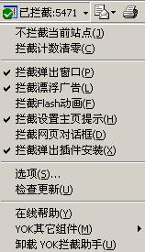
或如下图：
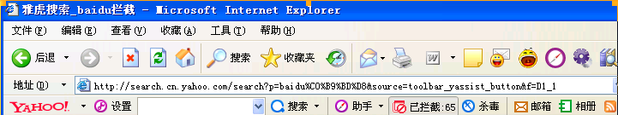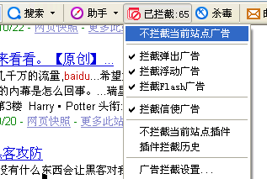

2.6其他一些屏蔽或拦截工具条或插件
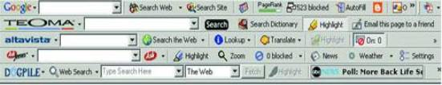
在功能和设置方面的操作方法基本上一样，只要将拦截和屏蔽功能去掉即可，详细的操作步骤可参考以上五种解决方案；如上图所示，图中显示的均为拦截工具；另外，还有其他IE第三方软件也自带有屏蔽或者拦截工具，比如：腾讯浏览器(TT)，MYIE2.0浏览器等等。
下图为腾讯浏览器(TT)自带的“智能屏蔽”拦截工具，图中的拦截状态为允许全部插件运行，如果选择打勾，则变成禁止相应插件运行。
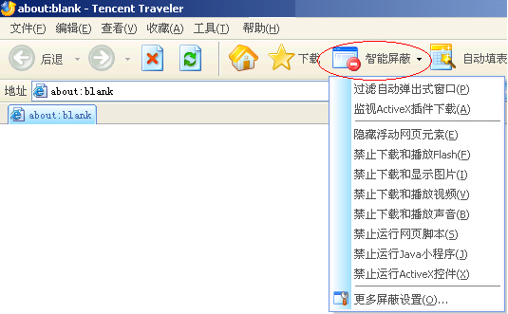
另外，在网页或课件受到拦截的时候，在网页的最下方会有被拦截的图标显示，
如图所示；
如果在打开另一个网页时，屏幕只是一闪而过，而且新的页面又没打开，说明要打开的该网页已被拦截了，此时要判断是被哪种拦截工具给拦截了。根据拦截的原因按照以上五种相应的解决方案进行操作即可解决拦截的问题。

